DOCUMENTACION

DEL

PROYECTO

**Integrantes:**

**César Eduardo Elías Del Hoyo**

**José Luis Sandoval Pérez**

**Diego Emanuel Saucedo Ortega**

**Carlos Daniel Torres Macías**



Descripción detallada del sistema

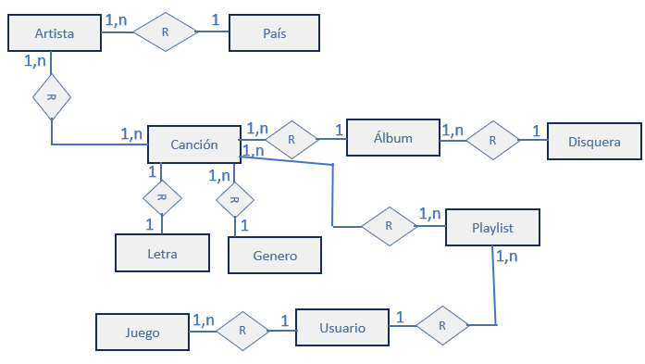Diagrama Entidad Relación con Notación de Chen

Diagrama Entidad Relación con Notación Martin

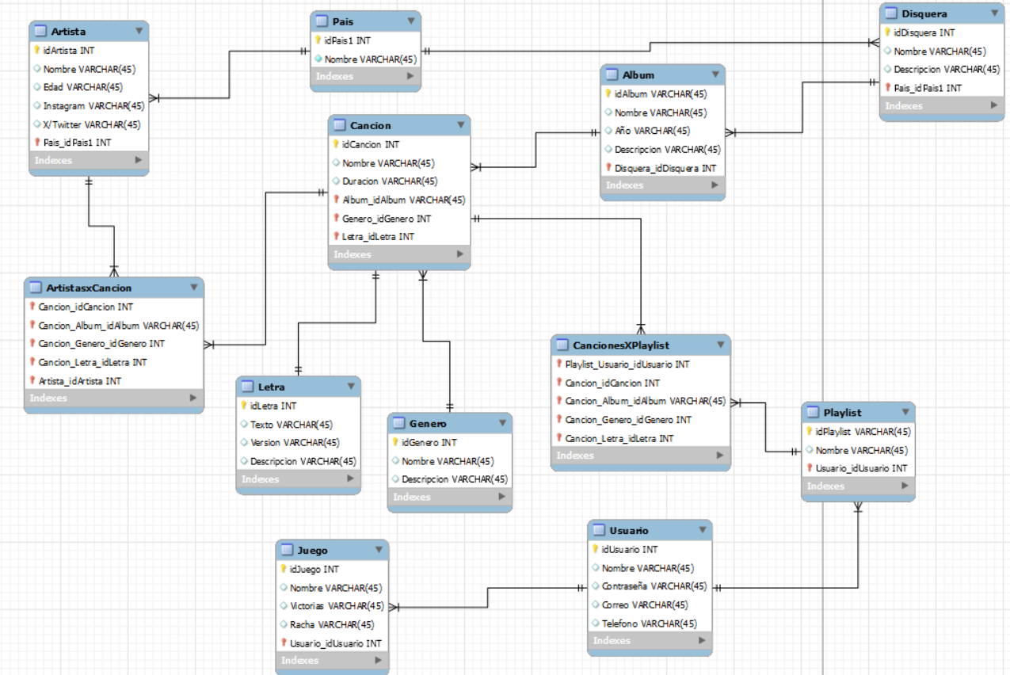

Diagrama Entidad Relación con Notación SQL CASE de ORACLE

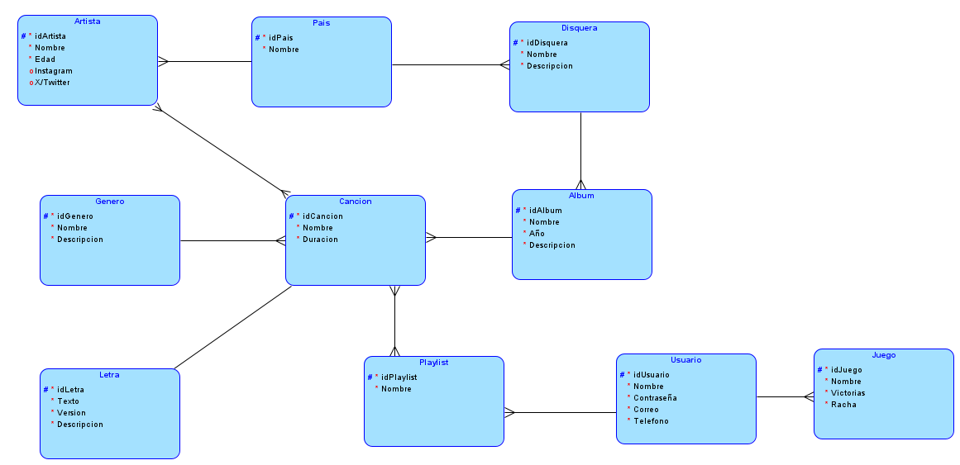

Normalización hasta 3NF

Listado por entidad de las llaves

Modelo de datos

Nombre de Tabla: Artista

|  |  |  |  |  |
| --- | --- | --- | --- | --- |
| Nombre de Campo | Tipo de campo | Tipo de dato | Longitud /Formato | Descripción |
| idArtista | LP / NN/ND | Numérico | Entero (5) | Clave primaria de la relación artista, identifica de manera única a cada artista dentro de la base de datos. |
| Nombre | NN/ND | String | Caracteres en mayúscula y minúscula (50) | Atributo que representa el nombre de un artista dentro de la base de datos. |
| Edad | NN | Numérico | Entero (2) | Atributo que representa la edad del artista dentro de la base de datos. |
| Instagram | ND | String | Caracteres en mayúscula, minúsculas y símbolos especiales (20) | Atributo que guarda el usuario de la red social Instagram del artista dentro de la base de datos. |
| X/Twitter | ND | String | Caracteres en mayúscula, minúsculas y símbolos especiales (20) | Atributo que guarda el usuario de la red social X/Twitter del artista dentro de la base de datos. |
| Pais-idPais1 | LF/NN | Numérico | Entero (5) | Clave foránea que indica el id del país de residencia del artista. El id se encuentra en la relación País. |

Nombre de Tabla: País

|  |  |  |  |  |
| --- | --- | --- | --- | --- |
| Nombre de Campo | Tipo de campo | Tipo de dato | Longitud /Formato | Descripción |
| idPais | LP/NN/ND | Numérico | Entero(5) | Clave primaria de la relación país que permite identificar de manera única los países dentro de la relación. |
| Nombre | NN/ND | String | Caracteres en mayúscula, minúscula y números (50) | Atributo que representa el nombre de un país dentro de la base de datos. |

Nombre de Tabla: Disquera

|  |  |  |  |  |
| --- | --- | --- | --- | --- |
| Nombre de Campo | Tipo de campo | Tipo de dato | Longitud /Formato | Descripción |
| idDisquera | LP/NN | Numérico | Entero (50) | Clave primaria de la relación que permite identificar de manera única las distintas disqueras dentro de la relación. |
| Nombre | NN/ND | String | Caracteres en mayúscula, minúscula y números (50) | Atributo que representa el nombre de las distintas disqueras dentro de la base de datos. |
| Descripción | NN | String | Caracteres en mayúscula y minúscula (50) | Atributo que describe acerca de las diferentes disqueras dentro de la base de datos. |
| Pais-idPais1 | LF/NN | Numerico | Entero(5) | Clave foránea que indica el id del país de la disquera. El id se encuentra en la relación País. |

Nombre de Tabla: Álbum

|  |  |  |  |  |
| --- | --- | --- | --- | --- |
| Nombre de Campo | Tipo de campo | Tipo de dato | Longitud /Formato | Descripción |
| idAlbum | LP/NN/ND | Numérico | Entero (5) | Clave primaria de la relación que permite identificar de manera única los álbumes dentro de la relación. |
| Nombre | NN/ND | String | Caracteres en mayúscula, minúsculas, números y/o símbolos especiales (20) | Atributo que representa el nombre de los distintos álbumes dentro de la base de datos. |
| Año | NN | Numérico | Entero (4) | Atributo que representa el año de publicación del álbum dentro de la relación en la base de datos. |
| Descripción | NN/ND | String | Caracteres en mayúscula y minúscula (50) | Atributo que describe la esencia del álbum dentro de la base de datos. |
| Disquera-idDisquera | LF/NN | Numérico | Entero (5) | Clave foránea que indica el id de la disquera que es dueño del álbum. El id se encuentra en la relación disquera. |

Nombre de Tabla: Canción

|  |  |  |  |  |
| --- | --- | --- | --- | --- |
| Nombre de Campo | Tipo de campo | Tipo de dato | Longitud /Formato | Descripción |
| idCanción | LP/NN/ND | Numerico | Entero (5) | Clave primaria de la relación que permite identificar de manera única las canciones dentro de la relación. |
| Nombre | NN | String | Caracteres en mayúscula, minúsculas, números y/o símbolos especiales (30) | Atributo que representa el nombre de las distintas canciones dentro de la base de datos. |
| Duración | NN | String | Números y símbolos especiales (10) | Atributo que representa la duración de la canción dentro de la relación en la base de datos. |
| Album_idAlbum | LF/NN | Numérico | Entero (5) | Clave foránea de la relación que permite identificar dentro de que álbum pertenece la canción. El id viene de la relación Álbum. |
| Genero-idGenero | LF/NN | Numérico | Entero (5) | Clave foránea de la relación que permite identificar dentro de que genero pertenece la canción. El id viene de la relación género. |

Nombre de Tabla: Genero

|  |  |  |  |  |
| --- | --- | --- | --- | --- |
| Nombre de Campo | Tipo de campo | Tipo de dato | Longitud /Formato | Descripción |
| idGenero | LP/NN/ND | Numérico | Entero (5) | Clave primaria de la relación que permite identificar de manera única los géneros dentro de la relación. |
| Nombre | NN/ND | String | Caracteres en mayúscula y minúscula (50) | Atributo que representa el nombre de los distintos géneros dentro de la relación y dentro de la base de datos. |
| Descripción | NN/ND | String | Caracteres en mayúscula y minúscula (50) | Atributo que describe la esencia del género dentro de la relación y dentro de la base de datos. |

Nombre de Tabla: Letra

|  |  |  |  |  |
| --- | --- | --- | --- | --- |
| Nombre de Campo | Tipo de campo | Tipo de dato | Longitud /Formato | Descripción |
| idLetra | LP/NN/ND | Numérico | Entero (5) | Clave primaria de la relación que permite identificar de manera única la letra de una cancion dentro de la relación. |
| Texto | NN/ND | String | Caracteres en mayúscula, minúsculas, números y/o símbolos especiales (100) | Atributo que representa la letra de la canción dentro de la relación y la base de datos. |
| Version | NN/ND | String | Caracteres en mayúscula y minúsculas (50) | Atributo que describe que versión de la canción es (cover,stripped,slow, etc) dentro de la relación y la base de datos. |
| Descripcion | NN/ND | String | Caracteres en mayúscula y minúsculas (30) | Atributo que representa una pequeña descripción de la canción. |

Nombre de Tabla: ArtistasxCancion

|  |  |  |  |  |
| --- | --- | --- | --- | --- |
| Nombre de Campo | Tipo de campo | Tipo de dato | Longitud /Formato | Descripción |
| Canción-idCancion | LF/NN/ND | Numérico | Entero (5) | Llave foránea que identifica la canción dentro de la relación |
| Canción-Album-idAlbum | LF/NN | Numérico | Entero (5) | Llave foránea que identifica el álbum a donde pertenece la canción |
| Canción-Genero-idGenero | LF/NN | Numérico | Entero (5) | Llave foránea que identifica el género de la canción |
| Canción-Letra-idLetra | LF/NN | Numérico | Entero (5) | Llave foránea que identifica la letra de la canción |
| Artista-idArtista | LF/NN | Numérico | Entero (5) | Llave foránea que identifica el artista de la canción. |

Nombre de Tabla: Usuario

|  |  |  |  |  |
| --- | --- | --- | --- | --- |
| Nombre de Campo | Tipo de campo | Tipo de dato | Longitud /Formato | Descripción |
| idUsuario | LP/NN/ND | Numérico | Entero (5) | Llave primaria que permite identificar de manera única el usuario dentro de la relación y la base de datos. |
| Nombre | NN | String | Caracteres en mayúscula, minúsculas, números y/o símbolos especiales (50) | Atributo que representa el nombre del usuario dentro de la relación y la base de datos. |
| Contraseña | NN/ND | String | Caracteres en mayúscula, minúsculas, números y/o símbolos especiales (50) | Atributo que representa la contraseña de acceso al perfil del usuario. |
| Correo | NN/ND | String | Caracteres en mayúscula, minúsculas, números y/o símbolos especiales (50) | Atributo que representa el correo del usuario con el cual podrá acceder al sistema. |
| Teléfono | NN/ND | Numérico | Entero (12) | Atributo que representa el teléfono de contacto del usuario. |

Nombre de Tabla: Playlist

|  |  |  |  |  |
| --- | --- | --- | --- | --- |
| Nombre de Campo | Tipo de campo | Tipo de dato | Longitud /Formato | Descripción |
| idPlaylist | LP/NN/ND | Numérico | Entero (5) | Llave primaria que permite identificar la Playlist en nuestra relación y base de datos. |
| Nombre | NN | String | Caracteres en mayúscula, minúsculas, números y/o símbolos especiales (50) | Atributo que nos permite identificar el nombre de la Playlist. |
| Usuario-idUsuario | LF/NN | Numérico | Entero (5) | Llave foránea que nos permite identificar el usuario que creo la Playlist por medio de su ID. |

Nombre de Tabla: CancionesxPlaylist

|  |  |  |  |  |
| --- | --- | --- | --- | --- |
| Nombre de Campo | Tipo de campo | Tipo de dato | Longitud /Formato | Descripción |
| Playlist-Usuario-idUsuario | LF/NN | Numérico | Entero (5) | Llave foránea que nos permite identificar el usuario que creo la Playlist por medio de su ID. |
| Playlist-idPlaylist | LF/NN | Numérico | Entero (5) | Llave foránea que nos permite identificar que playlist tiene que canciones. |
| Canción-idCancion | LF/NN | Numérico | Entero (5) | Llave foránea que nos permite identificar la canción dentro de la Playlist |
| Canción-Album-idAlbum | LF/NN | Numérico | Entero (5) | Llave foránea que nos permite identificar el álbum al que pertenece la canción dentro de la Playlist |
| Canción-Genero-idGenero | LF/NN | Numérico | Entero (5) | Llave foránea que nos permite identificar el género de nuestra canción en la Playlist |
| Canción-Letra-idLetra | LF/NN | Numérico | Entero (5) | Llave foránea que nos permite identificar la letra de la canción en la Playlist |

Nombre de Tabla: Juego

|  |  |  |  |  |
| --- | --- | --- | --- | --- |
| Nombre de Campo | Tipo de campo | Tipo de dato | Longitud /Formato | Descripción |
| idJuego | LP/NN/ND | Numérico | Entero (5) | Llave primaria que nos permite identificar de manera única un juego dentro de la relación. |
| Nombre | NN/ND | String | Caracteres en mayúscula, minúsculas, números y/o símbolos especiales (50) | Atributo que nos permite identificar el nombre de un juego. |
| Victorias | NN | Numérico | Entero (5) | Atributo que nos permite identificar el numero de victorias de un juego. |
| Racha | NN | Numérico | Entero (5) | Atributo que nos permite identificar la racha de un juego. |
| Usuario-idUsuario | LF/NN | Numérico | Entero (5) | Llave foránea que nos permite identificar el usuario que está jugando el juego. |

Manual de Usuario